Муниципальное бюджетное дошкольное образовательное учреждение № 15 д. Новлянка Владимирской области Селивановского района

Тема :
« Как влияют малые жанры фольклора ,
на активизацию словаря раннего возраста детей ?»

Автор : Журухина Ольга Ивановна
Воспитатель МБДОУ Детский сад № 15
Первая квалификационная категория

2024г.

Содержание:

1. Условия возникновения опыта………… 2
2. Цель и задачи опыта……………………...3
3. Актуальность - …………………………..4
4. Ведущая педагогическая идея -…………4
5.Теоретическая база – ……………………4-5
6.Новизна опыта -………………………. 5-6
7. Технология опыта-………………………. 6
7. Результативность…………………………14
8. Адресная направленность……………… 15
9. Литература……………………………… 16
10. Фотоотчёт…………………………………17
11. Приложение …………………………… 19

Условия возникновения опыта
Сегодняшнее общество изменилось, изменилось и отношение общества к истории и культуре своего народа. В наши дни произведения устного народного творчества (колыбельные, песни, пестушки, потешки и др.) практически не используют. В семьях знают все меньше обрядов, забывают песни и колыбельные. Замыкаясь а телевизорах, компьютерах, дети стали меньше общаться со взрослыми и сверстниками, а вед общение в значительной степени обогащает чувственную сферу. Современные дети стали менее отзывчивыми к чувствам других. Одним из недостаточно изученных вопросов педагогики является фольклорное творчество, которое в прошлом нашего народа имело большое значение. Педагоги и психологи отмечают, что ребенок усваивает родной язык прежде всего подражая разговорной речи окружающих. К сожалению, родители в наше время из-за сложных социальных условий, в силу занятости, часто забывают об этом и процесс развития речи своего ребенка пускают на самотек. Результаты проведенного мною анкетирования в своей группе показали, что родители воспитанников мало и редко используют в современной жизни в воспитании и развитии ребенка малые формы фольклора. Я считаю, что использованием малых форм фольклора в работе с детьми раннего возраста в современном обществе очень актуальна и важна.
Цель и задачи педагогического опыта
Приобщение детей к малым жанрам фольклора, безусловно, не проявляется само собой. В этом важную роль играет воспитатель, умело направляющий этот процесс. Поэтому в работе с детьми по ознакомлению с малыми фольклорными жанрами я перед собой поставила:
Цель: Развитие познавательной и речевой активности детей раннего возраста через малые жанры фольклора.
Задачи :
- Приучать детей внимательно слушать произведение малого жанра фольклора.
- Предоставлять детям возможность договаривать слова, фразы;
- Формировать умение запоминать и читать наизусть произведение.
- Способствовать развитию умения рассматривать иллюстрации в
книгах , формировать эстетический вкус у детей.
- Способствовать развитию речи, обогащению словарного запаса детей.
- Вызывать эмоциональный отклик у детей на малые жанры фольклора
- Обеспечить эмоциональное положительное общение с каждым ребенком.
- Воспитывать нравственные качества детей: доброжелательность, трудолюбие,
отзывчивость, заботливое отношение к близким людям.
Актуальность
В малом дошкольном возрасте потешка играет особую роль, особенно ценно неповторимое своеобразие звукового речевого потока. Простая рифма , эмоциональная окраска, звукосочетания и их напевность создают эффект музыкальности. Поэтому потешка, в первую очередь, служит помощником в воспитании звуковой культуры речи. Так же развивается речевой слух и произношение звуков. В потешке содержится много ярких и красочных словесных картинок, что позволяет усвоить новые формы слов, обозначающих предметы. Чтение потешек происходит с множеством повторов ,что способствует запоминанию слов, а затем их употреблению. Содержание многих потешек богато глаголами. И как следствие ,происходит обогащение словарного запаса ребёнка. Наряду с этим происходит формирование грамматического строя речи, развитие монологической и диалогической речи. В период раннего дошкольного возраста потешки являются самым доступным для понимания ребёнка, интересным, музыкальным и развивающим средством, которые позволяют заложить прочный фундамент психофизического развития ребёнка в дошкольный период детства .В связи с этим актуально изучение особенностей развития словаря детей дошкольного возраста.
Ведущая педагогическая идея:
заключается в создании педагогических условий для повышения эффективности процессов развития речевого общения детей младшего дошкольного возраста через ознакомление их с малыми фольклорными жанрами устного народного творчества.
Теоретическая база опыта
В исследованиях отечественных педагогов Жуковской Р.И., Сакулиной Н.П., Тихеевой Е.И., Ушинского К.Д., Флериной Е.А. и других подчеркивается, что дошкольный возраст - период активного творческого развития личности ребенка как в целом, так и совершенствования связной речи. Важнейшим источником развития детской речи и ее выразительности являются произведения устного народного творчества, в том числе малые фольклорные формы (загадки, потешки, считалки, колыбельные). Русское народное творчество не перестает удивлять и восхищать своим глубоким содержанием и совершенной формой. Незаметно они вводят малыша в стихию народного слова, раскрывают его богатство и красоту, являются образцом речи. Но еще К.Д. Ушинским было замечено, что в семьях знают все меньше обрядов, забывают песни, в том числе и колыбельные. «Народные сказки, способствуют усвоению всех форм языка, которые дают возможность выработки у детей собственных речевых навыков при рассказывании» - писал К.Д. Ушинский. Работы представителей разных направлений науки отчетливо доказывают, насколько велика в речевом развитии роль правильно организованной коммуникации. Е.Н. Тихеева, Е.А. Флерина также считали, что фольклор дает прекрасные образцы русского языка, подражая которым, ребенок успешно учится родному языку. Как отмечает Н. Гавриш: «В раннем возрасте очень важно ускорить «рождение» первых сознательных слов у ребенка. Увеличить запас слов помогут малые формы фольклора, в которых привлекается его внимание к предметам, животным, людям. Звучность, ритмичность, напевность, занимательность потешек привлекает детей, вызывают желание повторить, запомнить, что, в свою очередь, способствует развитию разговорной речи». Мельников М.Н. пишет: «Колыбельные песни, по мнению народа — спутник детства. Они, на ряду с другими жанрами, заключают в себе могучую силу, позволяющую развивать речь детей дошкольного возраста.» А.П. Усова, О. Ушакова считают, что потешки, скороговорки, пословицы, поговорки являются богатейшим материалом для развития звуковой культуры речи.
Новизна опыта:
-использовать методики ознакомления с малыми фольклорными жанрами
- использовать малые фольклорные жанры в различных видах деятельности : игровой, образовательной, режимных моментах ( в процессе прогулок, утренней гимнастики, труда)
-создавать образовательные ситуации, побуждающие детей к творческим действиям и речевым высказываниям.
- обогащать предметно- развивающую среду в контексте малых фольклорных жанров: центр театральной деятельности, речевой центр пособиями для развития речевой активности детей, материалами ( загадками, потешками, сказками, колыбельными)
- использовать различные виды театра ( настольного, пальчикового, теневого, на фланелеграфе) на основе приобщения детей к малым фольклорным жанрам. в разработке комплексно-тематического планирования для 1 младшей группы на
- конспектов НОД по восприятию худ. литературы, коммуникативной деятельности,
- в создании картотеки « Пальчиковые игры с использованием малых фольклорных жанров»,
- картотеки «Дидактические игры с использованием малых фольклорных жанров»,
- «Словаря образных слов и выражений»;
- в разработке педагогической диагностики.
Технология опыта
Цель: Создание условий для обогащения и активизации словаря детей раннего возраста через использование малых фольклорных жанров устного народного творчества.
Задачи :
- Правильно организовать речевую среду в условиях ДОУ и
-Создавать в условиях ДОУ и семьи правильную разнообразную речевую среду и развивающую предметно-пространственную среду.
-Совершенствовать диалогическую и монологическую речь младших дошкольников посредством обогащения и активизации словаря детей 2-3 лет через использование малых фольклорных жанров
- Воспитание культуры речи, эстетических чувств у детей раннего возраста при знакомстве с малыми фольклорными жанрами устного народного творчества.
- Повышение компетентности родителей в вопросе развития речевого общения детей раннего возраста.
- Проведение исследования влияние малых фольклорных жанров на развитие речевой активности детей.
Свою практическую деятельность с детьми раннего возраста строю на следующих основных принципах: на тщательном, обусловленном возрастными возможностями детей отборе материала; интеграции работы с различными направлениями воспитательной работы и видами деятельности детей: игровой, образовательной, в процессе прогулок, утренней гимнастики, труда, режимных моментов; активного включения детей.
Выделяют 3 группы методов.
Методы обучения
Наглядные – наблюдение
- рассматривание картин
Словесные методы
- рассказ воспитателя
- рассказ ребенка
- беседа
- чтение художественных произведений
Практические методы
- дидактические игры
- дидактические упражнения
- инсценировки
- хороводные игры
Для того, чтобы реализовать поставленную цель и задачи, я для себя выстроила систему работы. Младшие дошкольники особенно внимательны к звукам человеческой речи, поэтому у них необходимо развивать слух. В восприятии моей речи дети проходят несколько этапов: в начале они реагируют на интонацию, затем значимость приобретает для них ритм, и только потом начинает понимать значение слов. Одновременно со слухом развивается речь. Я считаю, что использование потешек, песенки помогает детям усвоивать содержание занятий, создавать эмоциональный настрой. Содержание, которым должны овладеть малыши, лучше воспринимаются, когда они взаимодействуют, имеют непосредственное зрительное, слуховое и тактильное восприятие. Так, например, при заучивании потешки «Водичка - водичка» я учила детей согласовывать свои действия с текстом. Потешки помогают мне в формировании культурно-гигиенических навыков у моих воспитанников.По ознакомлению с окружающим миром на тему «Купание куклы Кати» я использовала потешку:
Кукла в ванночке не плачет.
Посидит хоть целый час.
Любит кукла! Это значит
Кукла умница у нас!
Потешка формирует у ребят знание о необходимости проведения водных процедур для их здоровья. Особую значимость фольклор приобретает в первые дни жизни малыша в дошкольном учреждении. Ведь в период адаптации к новой обстановке он скучает по дому, маме, еще не может общаться с другими детьми, взрослыми. Поэтому я подбирала потешки, которые помогали установить контакт с ребенком, вызывали у него положительные эмоции, симпатию к пока ещё малознакомому человеку - воспитателю. Ведь многие потешки позволяют вставить любое имя, не изменяя содержание. В адаптационный период использую такие потешки, как, например:
Кто у нас хороший? Наша деточка в дому
Кто у нас пригожий? Что оладышек в меду,
Ванечка хороший, Красно яблоко в саду. Ванечка пригожий.
Или перебирая пальчики ребенка, приговариваю:
Этот пальчик- дедушка, Этот пальчик - бабушка. Этот пальчик - папенька, Этот пальчик - маменька, А вот этот - наш малыш,А зовут его Денис! В группе игрушки подбирались так, чтобы среди них были персонажи из потешек. Это были ласковые и успокаивающие потешки. Через несколько дней я заметила, что дети уже сами с большой охотой шли в группу, просили прочитать потешку про петушка или другую наиболее понравившуюся. Потешки, песенки очень помогали наладить эмоциональный контакт с новенькими детьми. Находясь в группе целый день, дети устают, бывает ссорятся, у них, как и у взрослых, бывает плохое настроение, хочется поплакать. А другие расшалились и никак не могут успокоится. В этих случаях я старалась ласковой потешкой успокоить тех, кто плачет или шумит:
Не плачь, не плачь,
Куплю калач. Придет киска неспеша,
Не хнычь, не ной, И погладит малыша.
Куплю другой. Мяу-мяу скажет киска,
Слезы утри. Наша детка хороша!
Дам тебе три.
Фольклорные произведения оказывают благоприятное влияние на общение с ребенком в разные режимные моменты, когда его укладывают спать (колыбельная песня), во время умывания (ласковые поговорки, потешки), во время еды, бодрствования ( прибаутки, потешки и др.)Укладывая детей спать в тихий час, стараюсь создать ощущение домашнего тепла и уюта. Если кто-то из малышей беспокоится, стараюсь успокоить тихой ласковой колыбельной песенкой или потешкой.
Люли, люли, люли,
Прилетели гули.
Сели гули ворковать,
Нашу Машу усыплять.
Спи, малютка, почивай,
Глаз своих не открывай.
Используя этот прием укладывания, я заметила, что дети стали намного спокойнее, быстрее засыпают, не тревожатся во сне. Также я использовала потешки для подъема детей после сна, так как не все дети с охотой сразу встают. Поочередно поднимая детей, приветствую их пробуждение ласковой пестушкой. На кисоньку потягушечки, На деточку порастушечки. Проведя руками по ручкам, ножкам, стараюсь разбудить их. Какой радостной улыбкой встречает малыш. В фольклоре есть комплекс детского массажа: поглаживание, разведение рук в стороны, помахивание кистями и др. Все эти упражнения я использую как бодрящую гимнастику после сна. Малые формы фольклора я также использую и при формировании навыков самообслуживания, стараюсь сделать процесс одевания и раздевания приятным для них. Поощряю их стремление к самостоятельности, называю предметы одежды, обуви и читаю соответствующую потешку. Показ трудового действия сопровождала потешкой, песенкой. Например, обучая мыть руки показывала, как надо заворачивать рукава, намыливать руки, смывать мыло, вытирать насухо полотенцем, побуждая малышей повторять действия. Чтобы вызвать радостное настроение, сопровождала процесс умывания такими потешками как:
Водичка, водичка, Умой, мое личико...
Чистая водичка,
Моет Саше личико,
Анечке - ладошки,
А пальчики - Антошке.
Аи, лады, лады, лады,
Не боимся мы воды,
Чисто умываемся,
Деткам улыбаемся.
Все это помогает малышам запомнить последовательность процедуры, веселую потешку и положительное отношение к формированию навыков гигиены.Удачно подобранная потешка помогает и во время кормления. Я использовала такие потешки: Это - ложка, это- -чашка. В чашке - гречневая кашка. Ложка в чашке побывала -Кашки гречневой не стало!
Утка утенка, кошка котенка, Мышка мышонка зовут на обед.
Утки поели, кошки поели, Мышки поели, А ты еще нет?
Где твоя ложечка? Скушай, хоть немножечко! И мн. др.
На материале детского фольклора учила детей разнообразным выразительным движениям. Например, дети показывали, как неуклюже ходит медведь, мягко крадется лиса, топает бычок, скачет и бодается козлик, осторожно ходит котик, как музыканты работают на разных музыкальных инструментах (балалайке, дудочке, гармошке) и т.д. Для малоподвижных детей использую потешки, которые побуждают их двигаться, например:
Киска, киска, киска, брысь! На дорожку не садись.
Наша деточка пойдет, Через киску упадет.
Встань малыш, еще разок, Сделай маленький шажок.
Большие ноги шли по дороге, Маленькие ножки бежали по дорожке. Родовые корни детского фольклора уходят глубоко в историю. Среди них заклички и приговорки. Обращая внимание детей на природные явления, я стараюсь, через закличики познакомить их с могучей силой природы, учу радоваться и солнцу, и дождю, и радуге:
А ты радуга-дуга,
Ты высока и туга!
Не давай дождя.
Давай нам солнышка - колоколнышка! Закличики очень веселят детей, создают ощущение радости, единения с природой. Очень важно научить детей наблюдать за природными явлениями, любоваться их красотой. Это понимали и наши предки, оставившие нам в наследство потешки и песенки о растениях, временах года, солнце, небе:
Сосна, сосна
Отчего ты красна?
Оттого я красна,
Что под солнышком росла!
В потешках и песенках оживают явления природы («Ночь пришла, темноту привела», «Солнышко - ведрышко обогрело телят, ягнят, еще маленьких ребят», «на небе появилась радуга-дуга...»), действуют животные (Кисонька-мурысынька, курочка-рябушечка, сорока - белобока и многие другие персонажи). Персонажи трудолюбивы, ласковы и заботливы. Простота, мелодичность звучания потешек помогают детям запомнить их. Практиковала я и упражнение с использованием словесных игр по мотивам народного творчества, например, про сороку. На роль сороки выбирала самого активного ребенка. Читая потешку, предлагала детям отобразить ее содержание в действиях. В ходе разыгрывания моего сюжета высказывания детей звучали непосредственно, эмоционально. В результате потешка превращалась в игру и очень увлекала малышей. В таких играх принимали участие даже самые малоактивные дети. Проводимые дидактические игры, например, «Узнай потешку» (по содержанию картинки надо вспомнить произведения народного творчества), помогали закрепить навыки интонационной выразительности, умение передавать особенности действий различных персонажей.
Чтобы организовать полноценные сюжетно-ролевые игры, необходимо дошкольников научит играть, поэтому я всегда играю вместе с ними. Очень важно малышей заинтересовать. Простого объяснения, регулярного показа игры чаще всего недостаточно. Незаменимыми помощниками для меня являются произведения малого фольклора. Так, например, если дети не могут найти себе занятие, я приглашаю их на танцевальную минутку:
Ну, ребята, выходите,
Вместе с Катей попляшите.
А теперь шагаем вместе
На одном и том же месте.
Раз-два! Не зевай!
Ногу выше поднимай.Уборка игрушек - процесс скучный, но если из уст воспитателя слышны зазывал очки, потешки, способствующие формированию аккуратности, порядка, такие как:
Ну, теперь за дело дружно. Убирать игрушки нужно,
Убирать и не ломать, Завтра будем вновь играть.
Тогда уборка игрушек из скучного занятия превратится в привлекательное. В своей практике я широко использую пальчиковый игры, которые, как правило, сопровождаются текстом. Игры с пальчиками создают благоприятный эмоциональный фон, развивает умение подражать взрослому, учат вслушиваться и понимать смысл речи, повышают активность дошкольников.Короткие рифмованные строчки способствуют четкой, ритмичной, яркой речи малыша:
Жили-были зайчики
На лесной опушке,
В беленькой избушке.
Мыли свои ушки, Мыли свои лапочки, Наряжались зайчики,
Надевали тапочки.
Развитие ручной умелости влияет на уровень развития речи и умственных способностей детей, поэтому я ежедневно использую в своей работе с детьми пальчиковую гимнастику и игры.
В свободное время большое внимание уделяю русским народным сказкам. Малыши с удовольствием слушают сказки «Репка», «Курочка ряба», «Теремок», «Волк и семеро козлят» и др. Дети быстро запоминают такие образы, как «петушок- золотой гребешок», «козлятушки-ребятушки» и др. Повторение песенок героев народных сказок, их имен закрепляет эти образные слова в сознании детей, и дети начинают использовать их в своих играх, учатся рассказывать сказки, а затем и инсценировать.В своей группе с детьми инсценировала сказки «Курочка ряба», «Репка», Детям было сложно, но интересно. Далеко не все дети могут сразу передавать характерные особенности персонажей и, чтобы им было легче, я предлагала использовать настольный театр.В театральной игре ребенок воспроизводит знакомые сюжеты сказок, и это активизирует его мышление, тренирует память и художетственно-образное восприятие, развивает воображение и фантазию, совершенствует речь.
Чтобы дети могли наглядно представить себе жесты, мимику, позу того или иного персонажа сказки, потешки, почувствовать совей отношение к нему, я использую «живые картинки». Например, при чтении потешки «Расти коса до пояса...» предложила Алине показать, как мама бережно, осторожно причесывает как ласково приговаривает при этом. В памяти у детей возникает образ мамы. Копируя ее в своих действиях, они передавали чувства, испытываемые ежедневно. При последующих повторениях потешки эти действия уже сопровождались текстом. Подобные «живые картинки» позволяют правильно понять и эмоционально передать содержание потешек «Ночь прошла», «Водичка-водичка», «Уж ты, котенька-коток» и др.Чтобы потешка, прибаутка, песенка прочно вошла в жизнь ребенка, надо ему помочь осознать её содержание, поэтому я не просто читаю ту или иную песенку потешку, а придумываю, в какой форме преподнести, вызвать эмоциональное отношение к персонажам. Так, например, при разучивании потешки «Пошел котик на Торжок», сделали шапочку кота, вырезали, из картона большого кота и пирожок.
Большое внимание я уделяю умению детей рассматривать иллюстрации в книгах, формированию эстетического вкуса; воспитываю бережное отношение к книгам через беседы индивидуальную работу, личный пример. Когда у детей накопился опыт слушания и осмысленного восприятия потешек, я стала подбирать более сложный материал для развлечения ребят, любимое развлечение матышей - «Дочка моя - куколка». Дети укладывали кукол спать под русскую колыбельную «Катенька, баю, бай», учили ходить и приговаривали:
Катя, Катя матенька,
Катенька удаленька.
Пройди по дороженьке,
Топни, катя, ноженькой.
Дети всегда рады приходу ряженых взрослых. Когда я появляюсь в роли бабушки-забавушки в русском сарафане, они с интересом рассматривают его, корзиночку, которую держу в руках, с восторгом встречают игру « Коза рогатая» и уже знакомую «Ладушки», приподнятое настроение детей вызывает желание общаться с бабушкой - забавушкой играть.Таким образом, целенаправленно и систематически используя песенки, потешки, заклички и другие формы фольклора, можно добиться высокого уровня знаний и развитие речевой активности детей через малые жанры фольклора
В заключение можно сделать вывод, что при целенаправленном и систематическом ознакомлении детей с фольклором, дети приобщаются к художественному наследию нашей культуры. Произведения народного поэтического творчества оказывают разностороннее влияние на воспитание ребенка раннего возраста.
Результативность
Результативность опыта работы по развитию речи отслеживается регулярно. Мониторинг диагностики речевого развития детей по О.А Сафоновой проводится в начале, в середине и в конце учебного года. Результаты, полученные в ходе мониторинга в мае 2023 года, дают полное основание говорить, что использование в обучающем процессе устного народного творчества сказывается на расширении словаря детей. В результате проведенной работы произошли позитивные изменения в словарном запасе детей, у большинства детей повысился интерес к устному народному творчеству, обогатилась устная речь, фантазия и воображение. Я убеждена, что, если организовать систематическую работу с дошкольниками, различные формы фольклора станут доступны их пониманию и осознанию. Таким образом, использование различных форм фольклора в речевом развитии детей вполне себя оправдало.

Адресная направленность.
Данный опыт работы может быть использован воспитателями раннего и младшего
возраста всех видов дошкольных образовательных учреждений, независимо от реализуемых программ.
А также собранный и представленный в моём опыте фольклорный материал могут
использовать музыкальные руководители, педагоги дополнительного образования, родители
Литература
- Алексеева М.М. «Методика развития и обучения родному языку дошкольников». -
Академия, 1999.
- Аникин В.П. «Русские народные пословицы, поговорки, загадки и детский фольклор»,
1957.
- Зуева Т.В. «Русский фольклор». - Флинта: Наука, 2000.
- Мельников М.Н. Русский детский фольклор».- М.: Просвещение. 1987.
- Новицкая М. «Фольклорная школа», «Дошкольное воспитание». 1993.-№9.
- Павлова Л.Н. «Знакомим малыша с окружающим миром», М.: Просвещение, 1987
- Дошкольное воспитание, 2000.-№4.
- Селиванов Ф.М. «Хрестоматия по фольклору» - М.: Просвещение, 1972.
- Усова А.П. «Русское народное творчество в детском саду». - М.: Просвещение, 1999.
- Флерина Е.А. «Эстетическое воспитание дошкольников». - М., 2004.

Фотоотчёт
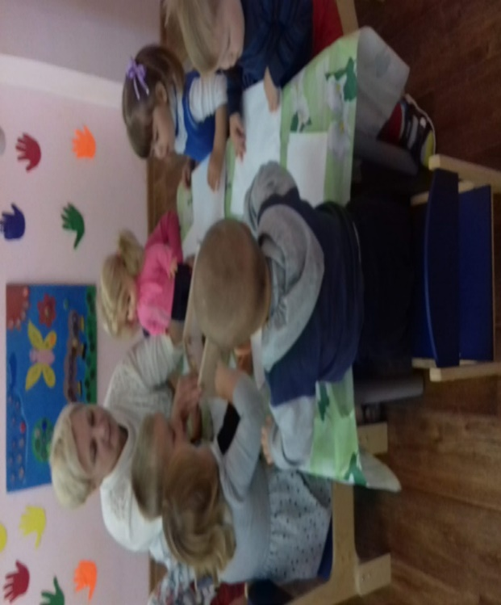
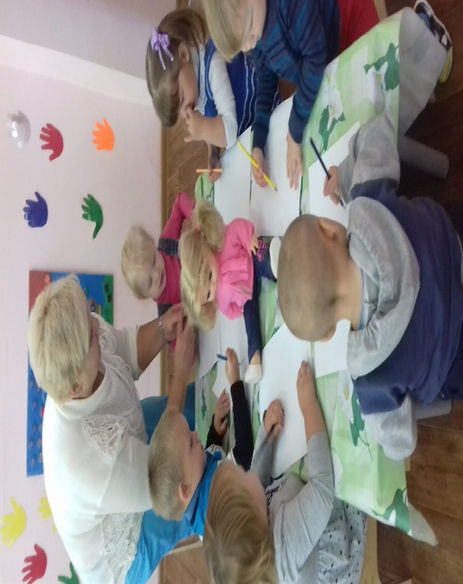

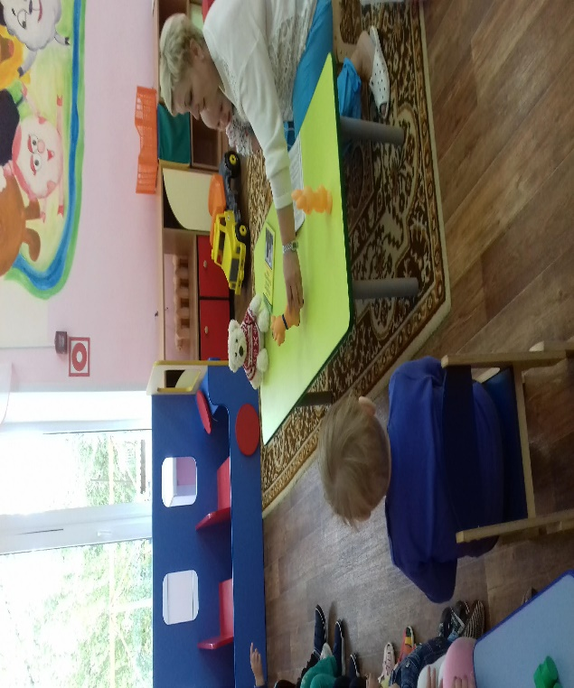

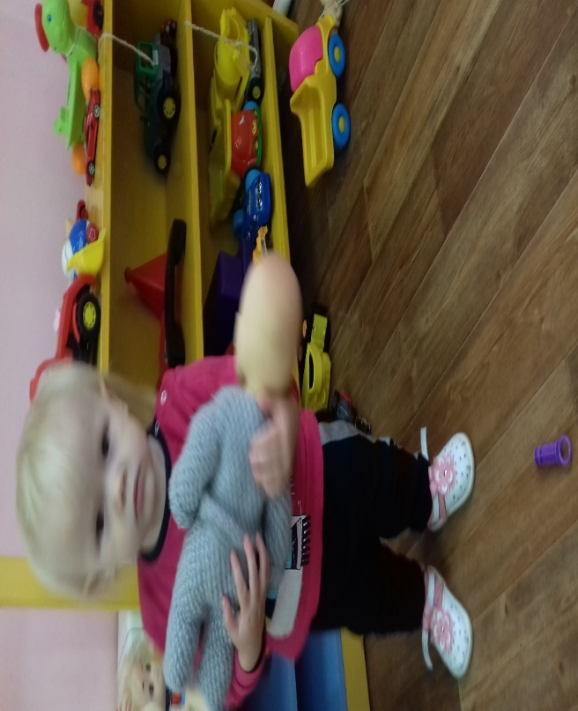
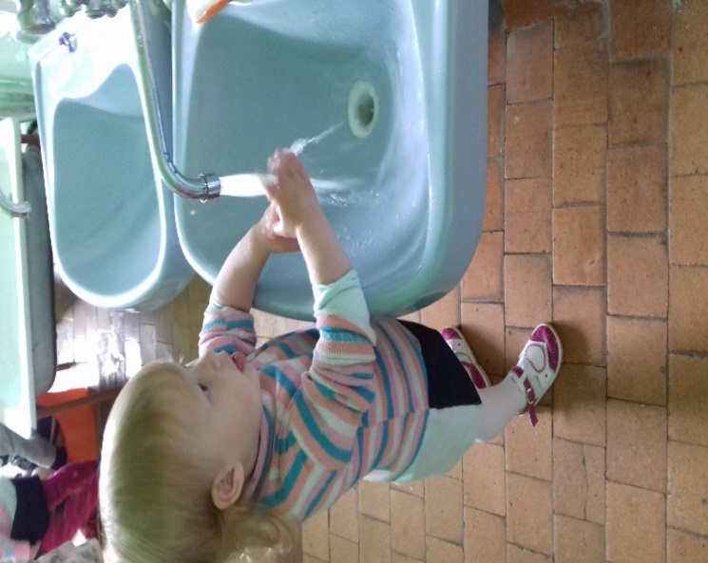
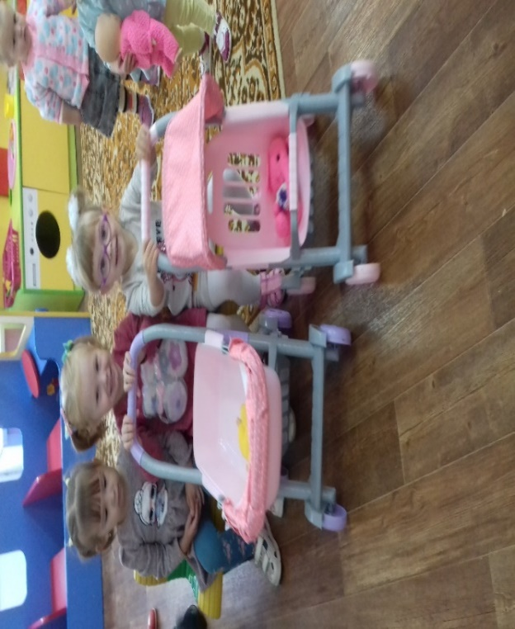

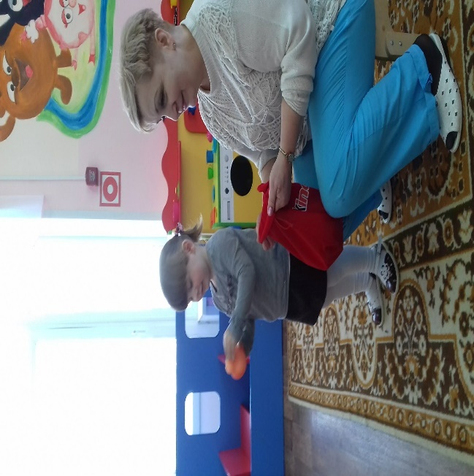
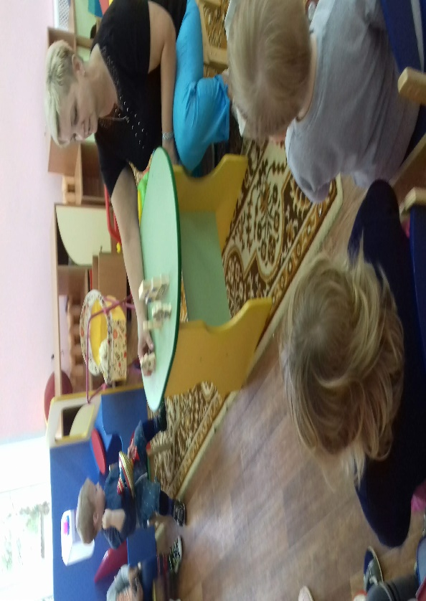

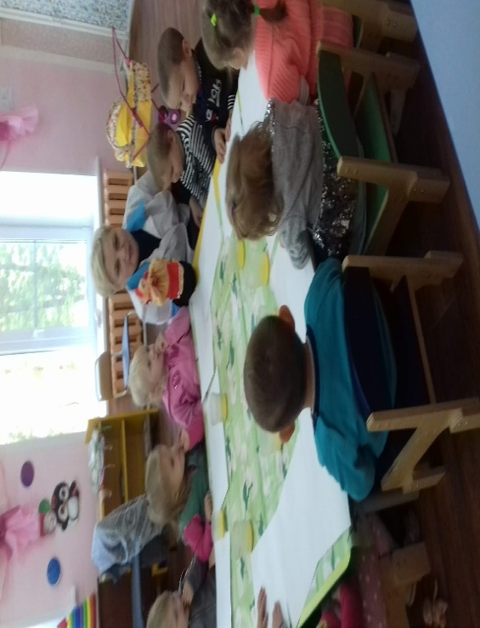
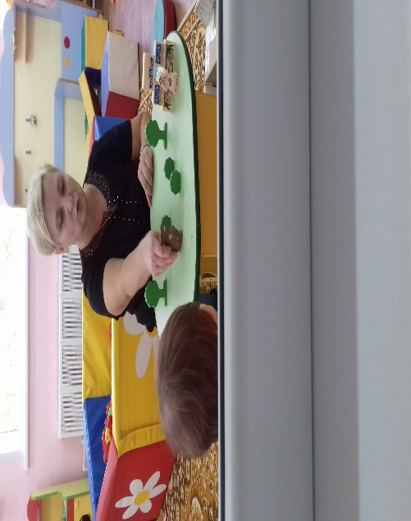

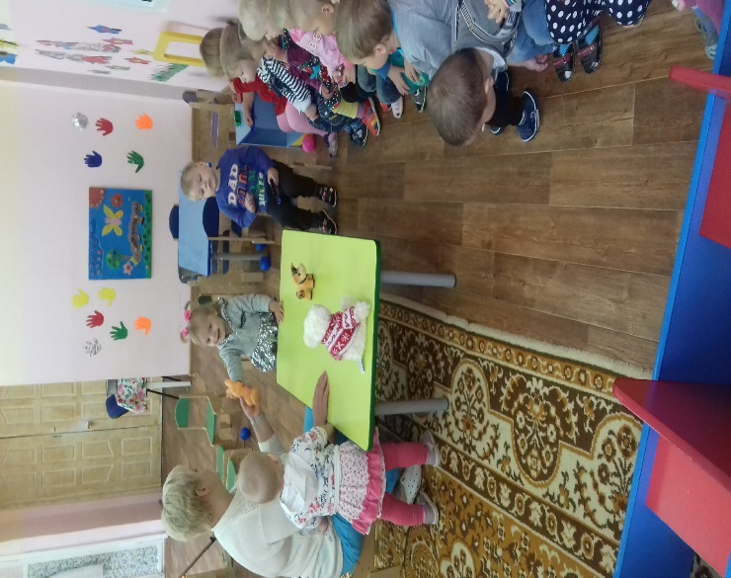

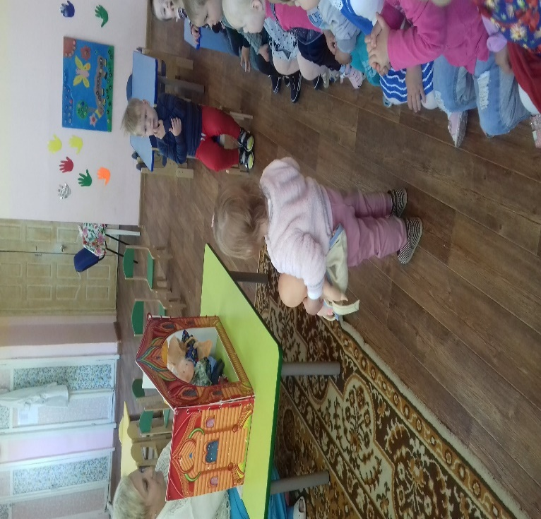

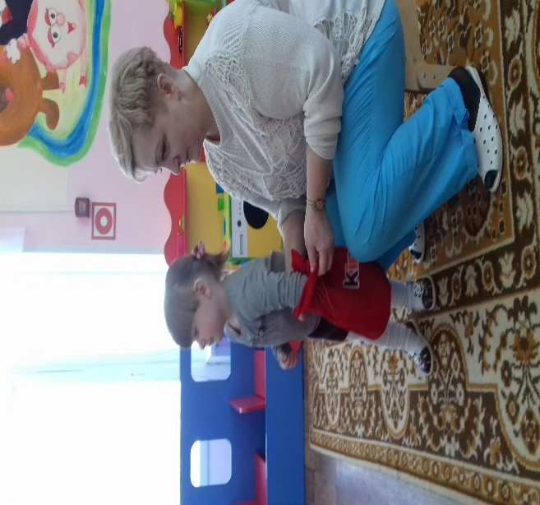

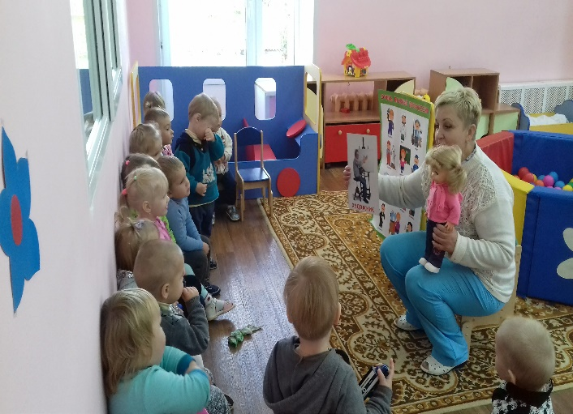

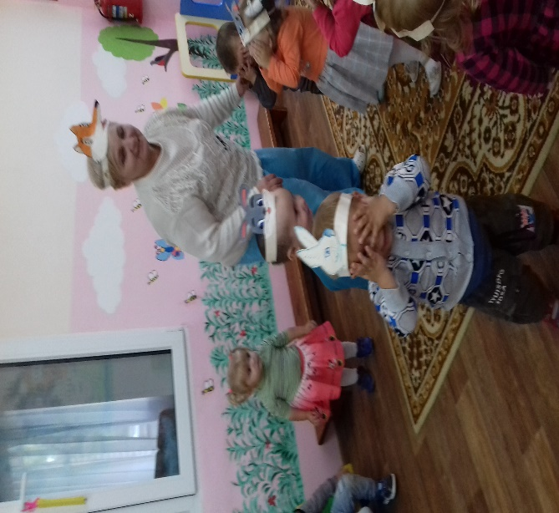
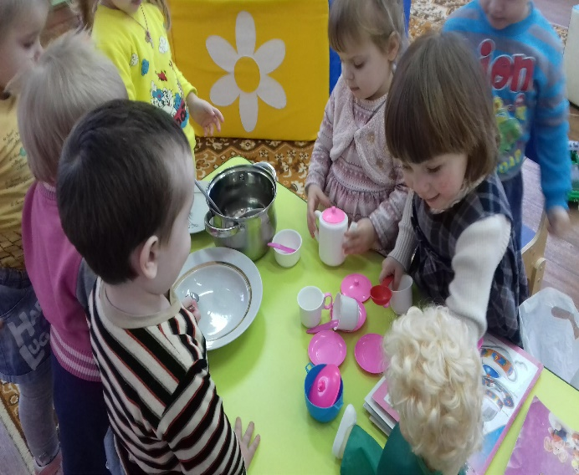

Приложение
Дидактические игры на основе детского фольклора
для детей раннего возраста

Колыбельные песни
«Котенька - коток»
Цель: Учить образовывать уменьшительно - ласкательные названия детенышей животных, соотносить наименование детенышей животных в единственном и множественном числе.
Ход: Дети сидят полукругом, воспитатель укладывает куклу, качает ее и тихонько напевает колыбельную песню.
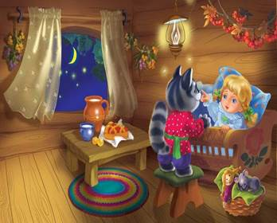«Уж ты котенька - коток,
Котя - серенький лобок!
Ты приди к нам ночевать,
Нашу деточку качать.
Уж как я тебе, коту,
За работу заплачу:
Дам кувшин молока
И кусок пирога.
Ты же ешь, не кроши,
Больше, котик, не проси»
«Ой, люли, люли, люленьки»
Цель: Воспитывать эмоциональный отклик на слова колыбельной песни. Обогащатьречь детей ласковыми словами.
Ход: Воспитатель предлагает детям представить, что у них на руках любимая игрушка и они ее качают.
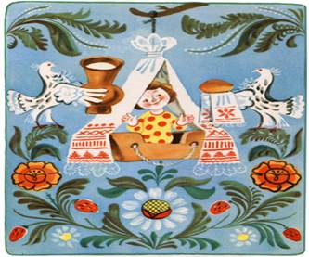
«Ой, люли, люли, люленьки,
Прилетели гуленьки,
Прилетели гуленьки,
Они стали ворковать,
Мою детку усыплять»
«Бай-бай………»
Цель: Развивать у детей интерес и любовь к песенному народному творчеству, обогащать словарь детей.
Ход: Дети поют вместе с воспитателем и повторяют движения за по тексту.
«Ай, бай, бай, бай, (качают головой)
Ты собачка, не лай! (грозят пальчиком)
Ты, корова, не мычи! (показывают «рога»)
Ты, петух, не кричи! (грозят пальчиком)
А наш мальчик будет спать, (сложенные вместе ладошки под щёчку)
Станет глазки закрывать» (закрывают глазки
«Баю, баю, баиньки»
Цель: Закреплять у детей представление о жанре колыбельной песни и ее разновидности путем развития речи.
Ход: Воспитатель в русском народном костюме, качая колыбель, напевает песню. Дети встают в круг берутся за руки поют с воспитателем покачиваясь в такт песни.
«Баю, баю, баиньки,
Купим Ване валенки,
Наденем на ноженьки,
Пустим по дороженьке,
Будет Ванечка ходить
Новы Валенки носить!»

«Пошел котик на торжок…»
Цель: Обогащать словарный запас. Развивать коммуникативные навыки.
Ход: Выразительное чтениепотешки воспитателем. Инсценировка потешки детьми.
«Пошел котик на торжок,
Купил котик пирожок,
Пошел котик на улочку,
Купил котик булочку.
Самому ли есть,
Либо Кате снесть?
Я и сам укушу
Да и Кате принесу»
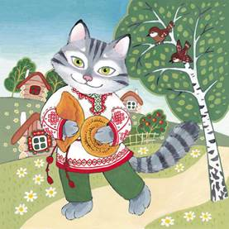

«Водичка, водичка, умой мое личико…»
Цель: Развитие микромоторики, обогащение словарного запаса.
Ход: Воспитатель читает потешку и вместе с детьми проделывает движения.
«Водичка, водичка (дети имитируют стряхивание воды с ладоней),
Умой моё личико (показывают, как умывают лицо)
Чтобы глазки блестели (на каждую строку загибают по одному пальцу на обеих руках),
Чтобы щечки горели,
Чтоб смеялся роток,
Чтоб кусался зубок»

«Наши уточки с утра…..»
Цель: Развитие артикуляционного аппарата и формирование правильного звукопроизношения, обогащение словаря.
Ход: Воспитатель читает потешку, дети произносят звукоподражание.
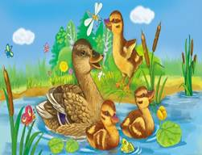
"Наши уточки с утра:
“Кря-кря-кря! Кря-кря-кря!”
Наши гуси у пруда:
“Га-га-га! Га-га-га!”
Наши гуленьки вверху:
“Гру-гру-гру-гру!”
Наши курочки в окно:
“Ко-ко-ко! Ко-ко-ко!”
А как Петя-петушок
Раным-рано поутру
Нам споет: “Ку-ка-ре-ку!”
«Петушок, петушок….»
Цель: Уточнить и закрепить правильное произношение звука. У в словах и словосочетаниях. Развивать умение проговаривать окончание предложений в потешке.
Ход: Воспитатель читает первые слова предложения, дети договаривают:
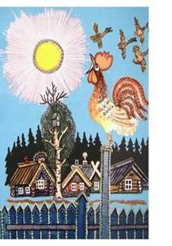
«Петушок, петушок,

Анкета для родителей

Уважаемые родители!

Просим Вас ответить на следующие вопросы.
Конфиденциальность гарантируем.
1.Как вы считаете, нужно ли воспитывать детей устным народным творчеством? .
2.Используете ли вы в общении со своим ребенком детские фольклорные произведения ( потешки, поговорки, сказки, скороговорки и т.д.) ?
3.Знает ли ваш ребенок фольклорные произведения?
4.Ваш ребенок засыпает после сказки, показанной по телевизору или рассказанной вами?
5.Загадываете ли вы детям загадки?
6.Какие потешки вы знаете?
7.Как вы считаете, можно ли активизировать речь ребенка посредством фольклора?
Спасибо.

Консультация для родителей.
Развитие речи детей раннего возраста посредством использования малых фольклорных форм.
Одной из важнейших задач развития личности ребёнка дошкольного возраста является освоение им духовного богатства, культурно-исторического опыта народа, создаваемого веками громадным количеством поколений.
Устное народное творчество - неоценимое богатство каждого народа, выработанный веками взгляд на жизнь, общество, природу, показатель его способностей и таланта. Дети хорошо воспринимают фольклорные произведения благодаря их несложности, мягкому юмору, ненавязчивому дидактизму и знакомым жизненным ситуациям.
Фольклор, имеет ярко выраженную эстетическую направленность. Многое в нем создавалось, специально для детей и было продиктовано великой заботой о молодежи — своем будущем.
С незапамятных времен живут в народном быту колыбельные песни, пестушки, потешки, которые забавляют и учат маленького ребенка. Обязательными спутниками раннего детства являются сказки про курочку рябу, козу-дерезу, репку.
Фольклор увлекает детей яркими поэтическими образами, вызывает у них положительные эмоции, укрепляет светлое, жизнерадостное восприятие жизни, помогает понять, что хорошо, а что дурно, что красиво и что не красиво.Впервые серьезное внимание на детский фольклор обратил известный педагог К. Д. Ушинский. В 60-х г. XIX в. в журнале “Учитель” появились публикации произведений детского фольклора и их анализ с точки зрения физиологии и психики ребенка. Тогда же началось систематическое собирание народных произведений для детей.
Народные песенки, потешки, пестушки также представляют собой прекрасный речевой материал, который можно использовать, как в организованной образовательной деятельности, так и в совместно-партнерской деятельности детей раннего возраста.Колыбельные песни позволяют запоминать слова и формы слов, словосочетания, осваивать лексическую сторону речи. Невзирая на небольшой объем, колыбельная песня таит в себе неисчерпаемый источник воспитательных и образовательных возможностей.
Развивая чувство ритма и рифмы, мы готовим ребенка к дальнейшему восприятию поэтической речи и формируем интонационную выразительность его речи.Таким образом, создание педагогических условий для формирования речевых и коммуникативных навыков у детей раннего возраста, посредством русского фольклора, просто необходимо. Одним из условий результативности является создание определенных условий в группе, развивающей предметно пространственной среды.
Должны быть подобранны соответствующие настольно-печатные игры, книги, наглядный материал, которые помогли бы детям закреплять простейшие речевые навыки и знания произведений народного жанра, формировать умения самостоятельно использовать эти знания.
В книжном уголке разместить книжки-игрушки с иллюстрациями к потешкам; иллюстрации картинок к потешкам для детей раннего возраста. Книжки-малышки «Колобок», «Теремок», «Курочка ряба», «Игрушки» А. Барто, серия книг «Первые шаги от 0 до 3 лет», где представлены потешки, чистоговорки, прибаутки, колыбельные песенки и т. д. для детей раннего возраста, брошюра «Детские песенки и потешки» из серии «Маленький гений».
Материалы книжного уголка необходимо систематически обновлять в соответствии тематикой недели и интересов детей. Здесь же размещаются маски животных — курочка, петушок, кошечка, собачка; пальчиковый театр — «Теремок», «Репка»; театр — рукавичка «Колобок», «Курочка Ряба».
Дидактические игры этих же произведений, использование фланелеграфа (иллюстрации к потешкам) — «Наша Маша маленька…», «Жили у бабуси два веселых гуся». Всё это привлекает внимание детей, вызывает желание поиграть, инсценировать произведение.
Особую значимость фольклор приобретает в первые дни жизни малыша в дошкольном учреждении. Ведь в период адаптации к новой обстановке он скучает по дому, маме, еще не может общаться с другими детьми, взрослыми. С этой целью подбираются потешки, игры, которые помогают установить контакт с ребенком, вызывают у него положительные эмоции, симпатию к пока еще малознакомому человеку — воспитателю. Ведь многие потешки позволяют вставить любое имя, не изменяя содержание.
В адаптационный период, используются такие потешки как, например: Кто у нас хороший? Кто у нас пригожий? Ванечка хороший, Ванечка — пригожий. Наша деточка в дому, что оладушек в меду. Красно яблочко в саду. Потешки помогают наладить эмоциональный контакт с ребенком. В группе игрушки подбираются так, чтобы среди них были персонажи из потешек.
Через несколько дней дети уже сами с большой охотой будут идти в группу, просить прочитать потешку про петушка или другого персонажа. Особое место занимают музыкальные игры-потешки, на аудиодисках представлены песенки-игры, которые порадуют малышей и окажут положительное влияние на их сенсорно-моторное и эмоциональное развитие.
Выполняя подражательные действия под музыку, дети получают возможность лучше осознавать различные ситуации и роли, развивают крупную и мелкую моторику, речь, а музыкальное сопровождение развивает музыкальный слух и память.
Подвижные игры с песенками учат малышей быстро принимать решения, взаимодействовать с другими и добиваться успеха. Хорошие положительные эмоции можно вызвать у детей путем пальчиковых игр или логоритмических упражнений, которые также способствуют развитию речевого общения. Простые движения рук помогают убрать напряжение и не только снимают усталость, эмоциональное напряжение, но и повышают положительные эмоции.
Такие пальчиковые игры, логоритмические упражнения помогают малышу овладевать простыми, но жизненно важными умениями — правильно держать ложку, чашку, умываться.
Предлагаем пальчиковую гимнастику «Снеговик». Тра-та-та! Тра-та-та! Рады снегу детвора! Тра-та-та! Тра-та-та! Лепим мы снеговика! Ком на ком поставили, глазки подведём, Нос- морковку вставим, шапочку найдем. Вот какой снеговичок, толстый белый пухлячок! Необходимо широко использовать малые формы фольклора. Их звучность, ритмичность, напевность, занимательность, привлекают детей, вызывают желание повторить, запомнить, что в свою очередь способствует развитию разговорной речи.
Находясь в группе целый день, дети устают, бывает ссорятся, у них, как и у взрослых бывает плохое настроение, хочется поплакать. А другие расшалились и никак не могут успокоиться. В этих случаях помогает потешка: «Не плачь, не плачь, детка ,прискачет к тебе белка, принесет орешки, для маминой потешке».
Фольклорные произведения оказывают благоприятное влияние на общение с ребенком в разные режимные моменты, когда его укладывают спать (колыбельная песня), во время умывания (ласковые поговорки, совпадающие по эмоциональному колориту с активным общим тонусом ребенка), во время еды, бодрствования (прибаутки, потешки).
Существуют потешки для подъема детей, после сна, так как не все дети с охотой встают. Поочередно поднимая детей, приветствуем их пробуждение ласковой пестушкой: «На кисоньку потягушечки, на деточку порастушечку». Малые формы фольклора также можно использовать и при формировании навыков самообслуживания и гигиены, при одевании после сна.
Приучая детей мыть руки, лицо, важно вызвать у детей положительные эмоции, радостное настроение, для этого процесс умывания сопровождается такими потешками как: Водичка, водичка,Ай, лады, лады, лады, Умой мое личико...Не боимся мы воды, Чистая водичка,Чисто умываемся, Умоет Саше личикоДеткам улыбаемся. Все это помогает малышам запомнить и последовательность процедуры, и веселую потешку. А в дальнейшем дети уже сами используют народные потешки во время игры. Укачивая куклу Катю напевали: «Баю-бай, баю-бай, ты собачка не лай…». При игре, рассматривая с детьми разные сюжетные картинки, стараться комментировать эти картинки так же стихами или потешками.
Детям это очень нравится, и они с удовольствием рассматривают картинки, повторяя за воспитателем слова и просят вновь повторить игру.
В первые годы жизни ребенок почти все время находится в окружении самых близких людей, и только в совместной работе с родителями можно развивать интерес и любовь к богатству и красоте всего, что его окружает. Результатом такой работы — положительные эмоции, веселое, бодрое настроение детей в группе, что важно для развития коммуникативных навыков. А также дети намного легче и с большим удовольствием усваивают все навыки самообслуживания и гигиены.
Целенаправленное и систематическое использование произведений фольклора в детском саду позволит заложить фундамент психофизического благополучия ребенка, определяющий успешность его общего развития в дошкольный период детства.
Устное народное творчество таит в себе неисчерпаемые возможности для пробуждения познавательной активности, самостоятельности, яркой индивидуальности малыша, для развития речевых навыков. Поэтому необходимо как можно шире использовать его в воспитании детей раннего возраста.
Литература:
Чуева И. Г., Сасина З. М. Развитие речи детей раннего возраста посредством использования малых фольклорных форм //

Консультация для педагогов
"Использование фольклора, пальчиковых игр в работе с детьми младшего дошкольного возраста"
Вся история развития человечества доказывает, что движения руки тесно связаны с речью. Первой формой общения первобытных людей были жесты. Особенно велика была роль руки. Указывающее, очерчивающее, оборонительное и другие движения руки лежали в основе того первичного языка, с помощью которого люди изъяснялись. Прошли тысячелетия, пока развилась словесная речь.
О том, что движения пальцев тесно связаны с речью, было известно давно. Талантливые люди из народа бессознательно понимали это. Играя с маленькими, ещё не говорящими детьми, сопровождали слова песни, игры движениями пальцев ребёнка. Отсюда появились известные всем «Ладушки», «Сорока-ворона» и т. д. Большое стимулирующее влияние функции руки отмечают все специалисты, изучающие деятельность мозга, психику детей.
Великий русский ученый И. П. Павлов внёс большую ясность в этот вопрос. Он придавал тактильным ощущениям большое значение, ибо они несут в речевой центр, в его двигательную часть, дополнительную энергию, способствующую его формированию. Чем совершеннее кора мозга, тем совершеннее речь, а значит, и мышление.
Функция руки и речь развиваются параллельно. Естественно, это должно использоваться в работе с детьми. Известно, что уровень развития мелкой моторики и координации движения рук – один из показателей интеллектуального развития и, следовательно, готовности к школьному обучению.
Как правило, ребенок, имеющий высокий уровень развития мелкой моторики, умеет логически рассуждать, у него достаточно хорошо развиты внимание и память, связная речь.
Пальчиковые игры влияют на пальцевую пластику, руки становятся послушными, что помогает ребенку в выполнении мелких движений, необходимых в рисовании, а в будущем и при письме. Пальчиковые игры не только влияют на развитие речи, но прелесть их еще и в том, что они мгновенно переключают внимание малыша с капризов или нервозности на телесные ощущения – и успокаивают
При помощи пальцев можно инсценировать рифмованные истории, потешки:
1)Водичка, водичка, умой мое личико….(Выполнение движений в соответствии с текстом).
2)Массаж пальцев.
Мышка мыла мышам лапку,
Каждый пальчик по порядку.
Вот намылила большой,
Сполоснув потом водой.
Не забыла и указку,
Смыв с нее и грязь, и краску.
Средний мылила усердно,
Самый грязный был, наверно.
Можно также комбинировать малые формы фольклора и нетрадиционные материалы. Так, например, резиновые мячи с шипами (ежики) прекрасно массажируют и развивают кисти рук. Шипы при перекатывании мячика воздействуют на нервные окончания, улучшают приток крови и стимулируют кровообращение. Массаж ладоней можно также сопровождать словами:
Ежик колет нам ладошки,
Поиграем с ним немножко.
Если будем с ним играть-
Ручки будем развивать.
Ловкими станут пальчики,
Умными- девочки, мальчики.
Ежик нам ладошки колет,
Руки нам готовит к школе.
Вслушиваясь в слова потешек, их ритм, малыш играет в ладушки, притопывает, приплясывает, двигается в такт произносимому тексту. Это не только забавляет, радует ребенка, т. е. вызывает эмоциональный отклик, а также у ребенка появляется желание повторять, запоминать текст. Четкий ритм потешек помогает улучшить у маленького ребенка координацию движений. А координируя движения мелкой моторики, ребенок совершенствует артикуляционный аппарат, речевое дыхание.
Пальчиковые игры и упражнения, разработанные на фольклорном материале в этом процессе неоценимы.
Примеры:
КОТИК НИТОЧКИ МОТАЕТ
Котик ниточки мотает, (Дети вращают ручками),
На клубочек навивает, (зажатые в кулачки, одна вокруг другой поочередно)
Котик ниточки мотает,
На клубочек навивает. (то к себе, то от себя)
КАЛАЧИКИ
Калачики, калачики! (Вращаем кулачки)
Пышки, пышки! (Хлопаем в ладоши)
Калачики, калачики! (Вращаем кулачки)
Пышки, пышки! (Хлопаем в ладоши)
Развитие пальцевой моторики положительно сказывается на становлении речи, необходимой при письме, рисовании, любой игровой и бытовой деятельности. Тренировка пальцев через определенные зоны в коре головного мозга стимулирует подвижность органов артикуляции, делая речь ребенка более четкой и правильной. Систематические занятия, требующие тонких движений пальцев, повышают работоспособность головного мозга, давая мощный толчок ребенку к познавательной и творческой активности. Регулярное повторение двигательных упражнений для пальцев способствует развитию внимания, мышления, памяти, оказывает благоприятное влияние на речь ребенка.
Список использованной литературы.
1.Янушко Е. А. «Развитие мелкой моторики рук у детей раннего возраста.» Москва, 2009
2.Крупенчук О. И. «Тренируем пальчики – развиваем речь.» Санкт-Петербург, 2013
3.Интернет-ресурсы

Картотека пальчиковых игр для детей раннего возраста

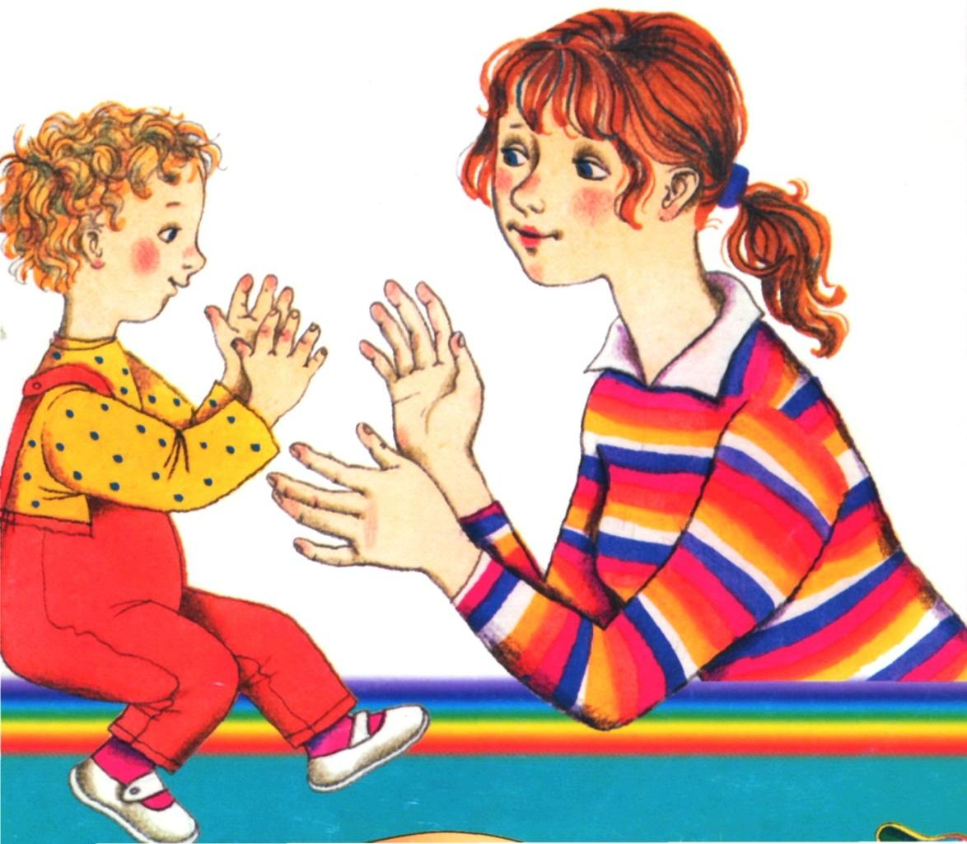

1. «Наши ручки»  Где же наши ручки?  Где же наши ручки?  Где же, где же наши ручки?  Нету наших ручек.  Вот, вот наши ручки,  Вот наши ручки. | Вытягивают ручки вперед  Показывают ручки.  Спрятали ручки за спину  Опять показывают ручки.
2. «Кулачки»  Кулачки сложили,  Кулачками били.  Тук-тук!  Тук-тук!  Тук-тук! | Сложить кулачки обоих рук  Бьют кулачками.
3 . «Очки»  Бабушка очки надела  И детишек разглядела.  И детишки очки надели  Бабушку разглядели. | Колечки подносят к глазам  Дети повторяют действия за воспитателем.
4. «Дождик, дождик»  Дождик, дождик,  Кап да кап, кап…  Мокрые дорожки.  Все ровно пойду гулять,  Пусть промокнут ножки.  . | Дети повернули ладошку кверху и  Указательным пальцем имитируют  Капельки дождя и повторяют за взрослым: «Кап..»
5. «Пароход»  Пароход плывет по речке,  И пыхтит он словно печка:  Пых, пых… | Дети обе сложенные ладони  поворачивают влево и вправо, повторяют за взрослым: «Пых..»
6. «Надоели нам дожди»  Дождик, дождик! Подожди!  Надоели нам дожди!  Ты по крышам зачастил,  Ребятишек разбудил. | Дети по очереди поворачивают ладошки кверху и пальцами другой руки имитируют капельки  дождя, повторяя за взрослым: «Кап, кап»
7. «Ладушки, ладушки»  Ладушки, ладушки,  Пекла мама оладушки,  Маслом поливала,  Деткам давала:  «На-на-на» | Дети хлопают в ладошки и повторяют слова:  «На-на-на»
8. «Рыбки»  Рыбки весело резвятся  В чистой тепленькой воде.  То сожмутся,  Разожмутся,  То зароются в песке. | Имитировать движения в соответствии с текстом, повторяя за взрослым слова  текста.
9. «Ноги ходят по дороге»  Большие ноги  Шли по дороге.  Топ- топ- топ..  Маленькие ножки  Побежали по дорожке  Топ- топ- топ. | 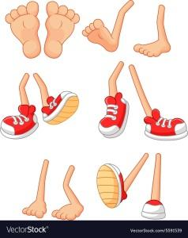  Ч етыре пальца правой руки постук  ивают по левой руке,  дети повторяют текст  за взрослыми.
1 0. «Еду к деду, еду к бабе»  Еду, еду к бабе, к деду  На лошадке  В красной шапке,  По ровненькой дорожке,  На одной ножке  Гоп- гоп- гоп… | Дети катают карандаш между ладонями  и повторяют слова за взрослыми:  «Гоп-гоп-гоп»
11. «Катя гуляет»  Раз, два, три, четыре, пять.  Собираемся гулять.  Завязали Катеньке  Шарфик полосатенький.  Катя по дорожке идет  Топ- топ- топ.. | 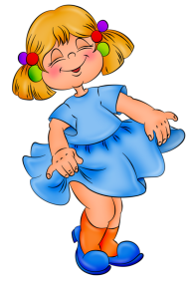  Д ети катают карандаш  между ладонями  и повторяют слова:  «Топ- топ- топ».
Использование малых форм фольклора в жизни детей:
Жизнь детей – это в первую очередь питание, сон, прогулки, гигиенические процедуры, поэтому для работы с ними я отобрала потешки, пестушки, колыбельные, которые могут быть использованы в режимных моментах.

Режимные моменты | Фольклорный материал
Игры | Словесные русские народные игры «Ладушки, ладушки…», «Сорока-белобока кашу варила…»
Самостоятельная деятельность детей | Русские народные игры, игры-имитации
Утренняя гимнастика | Сопровождение пальчиковыми играми, артикуляционной гимнастикой «Этот пальчик – дедушка…», «Божья коровка…»
Умывание | Сопровождение потешкой «Водичка, водичка, умой мое личико…»
Трудовые поручения | Скороговорки, чистоговорки.
Подготовка к завтраку.  Завтрак | Пение потешек, закличек, народных песенок «Идет коза рогатая…»
Подготовка к занятиям. Занятия | Использование потешек, закличек, приговорок, считалок
Подготовка к прогулке. Прогулка | Народные подвижные игры «Салочки», «Горелки», потешка «Большие ноги шли по дороге…»
Возвращение с прогулки | «Ай, лады, лады, лады…», «Умницы, детки…»
Подготовка к обеду, обед | «Как на нашем на лугу…»
Подготовка ко сну | Колыбельные «Баю-баю, баю-бай…»,
Подготовка к полднику. Полдник | Потешка «Потягушки, потянись…», «Расти, коса до пояса…»
Игры | Народные подвижные игры «Салочки», «Жмурки», потешки «Ножки, ножки…»,
Подготовка к ужину. Ужин | «Баю-баю, баю, живет мужик на краю…»,

План работы с детьми по теме

Сентябрь
Художественный материал | Значение для умственного, нравственного, эстетического развития | Практические задачи работы с произведением
Потешка  «Огуречик, огуречик…» | 1. Развитие внимания, обогащение словарного запаса.  2. Воспитание осторожного поведения.  3. Освоение ласкового обращения (огуречик, хвостик, мышка). | 1. Слушание потешки.  2. Использование в игре (там мышка живет – дети убегают).
Пестушка  «Ладушки, ладушки…» | 1. Развитие моторики (пальчиковая игра).  2. Воспитание теплых чувств к родственникам.  3. Воспитание эстетического удовольствия от приема пищи. | 1. Использование в подготовке к обеду, завтраку, ужину.  2.Использование как пальчиковой игры.  3. Повторение пестушки.
Октябрь
Колыбельная  «Баю-баю, баю-бай…» | 1. Развитие слухового восприятия.  2. Развитие музыкального слуха. | 1. Прослушивание колыбельной во время укладывания ко сну.
Пестушка  «Водичка, водичка, умой мое личико…» | 1. Развитие моторики.  2. Воспитание положительного самовосприятия (мое личико, глазоньки блестели).  3. Воспитание культурно-гигиенических навыков. | 1. Использование во время умывания.  2. Использование как пальчиковой гимнастики (движения рукой).

Ноябрь
Художественный материал | Значение для умственного, нравственного, эстетического развития | Практические задачи работы с  произведением
Пестушка  «Ай, лады, лады, лады.» | 1. Развитие моторики.  2. Воспитание культурно-гигиенических навыков.  3. Воспитание эстетического удовольствия от ощущения чистоты. | 1. Понимание пестушки  2. Использование игры  в режимном моменте (умывание).  3. Использование как  пальчиковую и  гру (движения  руками – имитация умывания).
Потешка  «как у нашего кота» | 1.Формировать умение слушать текст.  2.Формировать умение проговаривать звукоподражательные слова,  отвечать на вопросы.  3.Развивать мелкую моторику пальцев, расширять чувственный опыт при действии с предметом.  4.Вызвать желание послушать ещё раз. | 1. Прослушивание потешки.  2. Повторение текста.  3. Инсценировка потешки.
Декабрь

.

Потешка «Наши уточки с утра…» | 1. Развитие фонематического слуха и звукопроизношения.  2.Воспитание чувства гуманности к природе и животным.  3. Знакомство с многообразием мира животных. | 1. Повторение потешки  за воспитателем.  2. Изображение голосов животных.  3.Знакомство с домашними  животными
Закличка  «Солнышко-ведрышко!» | 1. Пополнение образных представлений, общего запаса знаний.  2. Воспитание гуманного отношения к окружающему миру.  3. Воспитание эстетического вкуса от любования природой. | 1. Слушание заклички.  2. Использование на прогулке,  в процессе наблюдения  природных явлений.  3. Повторение заклички.
Январь
Колыбельная  «Баю, баю, баю…» | 1. Развитие слухового восприятия.  2. Воспитание теплых чувств к воспитателю.  3. Развитие восприятия музыкальных произведений. | 1. Прослушивание  колыбельной во время  укладывани  я ко сну.  2. Прослушивание колыбельной  на музыкальных занятиях.
Потешка  «Из-за леса, из-за гор…» | 1. Обогащение словарного запаса.  2. Воспитание теплых чувств к близким.  3. Воспитание эстетических переживаний от драматизации. | 1. Прослушивание потешки.  2. Повторение текста.  3. Инсценировка потешки.
Февраль
Художественный материал | Значение для умственного, нравственного, эстетического развития | Практические задачи работы с произведением
Потешка  «Ой ду-ду, ду-ду, ду-ду! Сидит ворон на дубу» | 1.Развитие слуховой памяти.  2. Воспитание гуманного отношения к окружающему миру.  3. Воспитание эстетических переживаний от драматизации. | 1. Прослушивание потешки.  2. Использование  для игры-драматизации.
Март

Колыбельная  «Вот и люди спят» | 1. Развитие слухового восприятия.  2. Воспитание теплых чувств к педагогам.  3. Развитие эстетического удовольствия от прослушивания произведения. | 1. Прослушивание  колыбельной во время  укладывания ко сну.  - Прослушивание  Колыбельной  на музыкальных занятиях.
Потешка  «Пошел котик на торжок…» | 1. Обогащение словарного рассказа.  2. Развитие коммуникативных навыков.  3. Развитие эстетического удовольствия от прослушивания произведения. | 1. Объяснение потешки.  2. Выразительное чтение.  3. Инсценировка потешки
Апрель
Потешка  «Идет коза- рогатая», | 1.Стимулировать участие детей в исполнении потешек, прибауток с педагогом (договаривание слов, выполнение движений, подражание игровым действиям).  2.Приобщать детей к устному поэтическому творчеству. | 1. Прослушивание потешки.  2. Использование  для игры-драматизации.
Потешка  «Киска, киска, киска брысь…» | 1. Развитие фонематического слуха и звукопроизношения.  2.Воспитание чувства гуманности к природе и животным.  3. Знакомство с многообразием мира животных. | 1. Повторение потешки  за воспитателем.  - Изображение голосов  - животных.  3.Знакомство с домашними  животными
Май
Заклички  «Солнышко, солнышко…»,  «Дождик, дождик…». | 1. Познакомить детей со значением и содержанием заклички, помочь запомнить.  2. учить детей выполнять движения в соответствии с текстом заклички. | 1. Слушание заклички.  2. Использование на  прогулке, в процессе  наблюдения природных  явлений.  3. Повторение заклички.
Заклички:  «Радуга –дуга…» | 1. Пополнение образных представлений, общего запаса знаний.  2. Воспитание гуманного отношения к окружающему миру.  3. Воспитание эстетического вкуса от любования природой. | 1. Слушание заклички.  2. Использование на  прогулке, в процессе  наблюдения природных  явлений.  3. Повторение заклички.

Занятие по развитию речи детей 1 младшей группы с использованием малых фольклорных форм и пальчиковых игр
Тема: В гостях у Сороки-вороны.
Задачи:
1. Знакомить детей с фольклорными произведениями
2. Закрепить представления детей о птицах.
3. Учить лепить из теста, развивать мелкую моторику рук.
4. Активизировать словарь, употреблять в речи прилагательные:круглый, мягкий, твёрдый.
5. Развивать слуховое внимание, учить регулировать голос (громко-тихо)
Материал: Шапочки на голову ребёнка с изображением птиц, гранёные карандаши, тесто.
Предварительная работа: Рассматривание иллюстраций с изображением птиц, чтение потешек, беседа о посуде.
Ход занятия:
Воспитатель показывает
птичку-игрушку. Спрашивает, кто это?
Д.-птичка
В.У неё есть крылья, она умеет летать, клевать клювиком крошки. Что ещё у неё есть (вопросы к детям о внешнем виде птички)
-Мы с вами сегодня тоже будем птичками. Оденем ободочки, превратимся в птичек и полетим в гости к Сороке -вороне.
Дети машут ручками, летят к домику:" Тук-тук! Здесь живёт Сорока-ворона? Открывай! Твои детки прилетели"
Сорока-ворона:" Я очень рада. Как раз обед готовлю! "
Пеку, пеку калачи
Кричит пекарь у печи!
Если хочешь ты калач
Все продукты замешай,
Золотистым в печь сажай
Калачик колечком,
Катись калач в печку!
Сорока: Я вас сегодня научу, как надо калачи делать, тесто раскатывать. Сначала мы возьмём в руки карандаши (развитие тактильного восприятия, расслабление кисти). Карандаш твёрдый, гранёный. Какой карандаш? Покатаем карандаш между ладонями прямыми движениями. Молодцы ребята! Теперь мы возьмём в руки кусочки теста и такими же движениями будем его катать между ладонями, чтобы у нас получилась палочка. Соединим его в кольцо и получился у нас калач! Какое тесто? Мягкое, белое, нежное. А карандаш какой? Твёрдый!
-Спасибо, помощники мои. Сейчас мы калачи в печь поставим. Пускай они пекутся, а мы с вами поиграем.
Воспитатель: Сорока -ворона расскажи нам где ты бывала, что видала? Ребята, давайте вместе спросим:
-Сорока-ворона где ты была?
Сорока:" Далёко!
По полю летала Дети загибают пальчики
Зёрна собирала
Печку топила
Кашу варила, Детишек скликала
Кашкой угощала
Воспитатель с детьми:Кашку варили
Ложечкой мешали,
Куколку кормили,
Кошечке давали
Да.
-Показали свои пальчики! загибаем их в ладошечку:
Этому дам в чашке,
Этому дам в плошке,
Этому дам в поварёжке,
Этому дам в ложечке,
А этому весь масляничек!
Затем дети понарошку едят кашу:
Потихоньку, помаленьку,
Понемножку, не спеша.
Ели мы с тобою кашку,
Правда, кашка хороша?
Наши дети любят кашу. Какая бывает каша? Рисовая, гречневая, пшённая.
Кто ест кашу, вырастет большой, здоровый. Давайте покажем, какие мы были маленькие, а теперь выросли, стали большие, вот такие! Тянемся к солнышку и растём, растём!
Давайте поиграем в подвижную игру:
Вот под ёлочкой зелёной,
Скачут весело вороны. "Кар-кар-кар"(громко)
Целый день они кричали,
Спать ребятам не давали "кар-кар-кар (громко)
Только к ночи умолкают,
И все вместе засыпают:"кар-кар-кар. "(тихо)
Как кричали вороны? Сначала громко, а потом тихо.
-Пока мы играли испеклись наши баранки, калачи! Угощайтесь! Какие они? Круглые, румяные, вкусные (сюрприз:из печи достаём настоящие калачи для угощения.)
Ай, качи-качи-качи!
Глянь! Баранки-калачи!
С пылу, с жару из печи.
Все румяны, горячи.
Налетели тут грачи,
Подхватили калачи.
Нам осталися БА-РА-НОЧКИ!

КОНСПЕКТ
Комплексного занятия по познавательному развитию с использованием малых фольклорных форм (потешек)
«Как у нашего кота… » - (с детьми 1 младшей группы)
Цели и задачи:
1. Познакомить детей с новой потешкой, учить понимать
содержание, помочь запомнить.
2. Воспитывать доброжелательное отношение к коту, желание помочь ему.
3. Развивать интерес к совместным действиям со взрослыми и сверстниками на основе общих, радостных сопереживаний.
4. Продолжить учить различать геометрические фигуры.
5. Формировать устойчивый интерес и любовь к произведениям фольклора через различные виды деятельности.
Предметно-развивающая среда
1. Кот-мягкая игрушка.
2. Картинки кот, шуба, усы, глаза, зубы.
3. Геометрические фигуры разного цвета и величины: круги, квадраты, треугольники.
4. Четыре одинаковых коробочки-для собирания геометрических фигур, листы бумаги и карандаши по количеству детей.
5. Стол для математической игры с геометрическими фигурами.
6. Игрушки: колбаса, морковка, рыбка, блюдце с молоком.
7. Корзина с угощением.
Ход занятия
На столе стоит закрыт платком кот.
Воспитатель детям загадывает загадку:
Отгадай те – ка, ребятки,
Про кого моя загадка?
У неё четыре лапки,
А на лапках – цап – царапки,
Полосата наша крошка
Ну, конечно это…
- Дети: (кошка)
Воспитатель показывает детям кота-мягкую игрушку.
Говорит:
-Посмотрите, ребята, какой красивый котик! -Предлагает поздороваться с гостем и рассмотреть его.
-Посмотрите, какая у кота шубка пушистая.
Какая у кота шубка? -
2-3 индивидуальных ответа детей.
-Пушистая, мягкая, белая.
Воспитатель, поочередно показывая на ушки, глазки, хвост и лапы кота, спрашивает: - Что это? -дети отвечают хором и индивидуально. Затем воспитатель предлагает послушать потешку:
Как у нашего кота
Шубка очень хороша.
Как у котика усы
Замечательной красы!
Глазки смелые,
Зубки белые.
Повторяет еще, побуждая детей подговаривать слова вслед за ней, показывает картинки (подсказки) .
После хорового чтения предлагает одному из детей прочесть потешку индивидуально.
Помогает, если ребенок затрудняется.
Далее воспитатель спрашивает:
-А как котик говорит, когда кушать просит?
Дети:-Мяу, мяу.
Игра «Накорми кота».
На столе лежат игрушки: колбаса, рыба, морковь, блюдце
с молоком.
Дети должны принести коту, только то что он любит.
Физминутка:
«Все котятки мыли лапки вот так, вот так!
Мыли ушки, мыли брюшки вот так, вот так!
А потом они играли вот так, вот так! (прыжки)
А потом они устали, сладко-сладко засыпали
Вот так, вот так! » Математическая игра «Найди и нарисуй круг»
-Дети, встаньте со стульчиков и подойдите к этому столу
(на котором рассыпаны различные геометрические фигуры) .Посмотрите, сколько здесь разных фигур: круги, квадраты, треугольники. Это котик их здесь рассыпал. Хотел разобрать - и не смог. Давайте поможем ему. Сначала вот в эту коробку соберите все круги. Дети ищут и собирают в коробку круги. Воспитатель хвалит их, показывает круги
-Видишь, котик, это – круги.
Затем в коробки собираются все квадраты, и треугольники.
Котик благодарит детей и предлагает нарисовать круг.
Игра «Мыши и кот» :Дети- «мышки» сидят в «норках»- в обручах, поставленных вдоль стен группы, в одном из углов группы сидит «кошка», роль которой исполняет воспитатель с котом игрушкой. Кошка засыпает и только тогда мышки разбегаются по группе. Но вот кошка просыпается, мяукает и начинает ловить мышат, которые бегут в свои норки. После того как все мышки вернулись на свои места, кошка еще раз проходит по группе, а затем возвращается на свое место, засыпает и игра повторяется.Воспитатель говорит, что коту у нас очень понравилось, котик принес вам угощение. Воспитатель берет корзину с угощениями, показывает детям.
Предлагает малышам сесть за столы, чтобы съесть пирожки, которые принес котик.Раздает угощение, напоминает, что коту надо сказать «Спасибо
Кот помещается на возвышении: он ждет когда дети съедят угощение и будут с ним играть.

